



Выпуск №2
апрель
2023 год


Информационно-познавательная газета
для детей и взрослых о развитии творческих способностей
В этом номере:
Цветной мир: Тайны красок (история появления красок)
Художественная галерея: Знакомим ребёнка с искусством
Мастер-класс: Корзиночка из бумажного стаканчика
для пасхального яичка
Изостудия: Необычные техники рисования
Цветные обитатели мира: Почему цветы разного цвета?
Мастерилка (художественный труд): Космос зовёт

Альбом для рисования
И в десять лет, и в семь, и в пять
Все дети любят рисовать.
И каждый смело нарисует
Всё, что его интересует.
Всё вызывает интерес:
Далёкий космос, ближний лес,
Цветы, машины, сказки, пляски…
Всё нарисуем! Были б краски,
Да лист бумаги на столе,
Да мир в семье и на земле.
Валентин Берестов

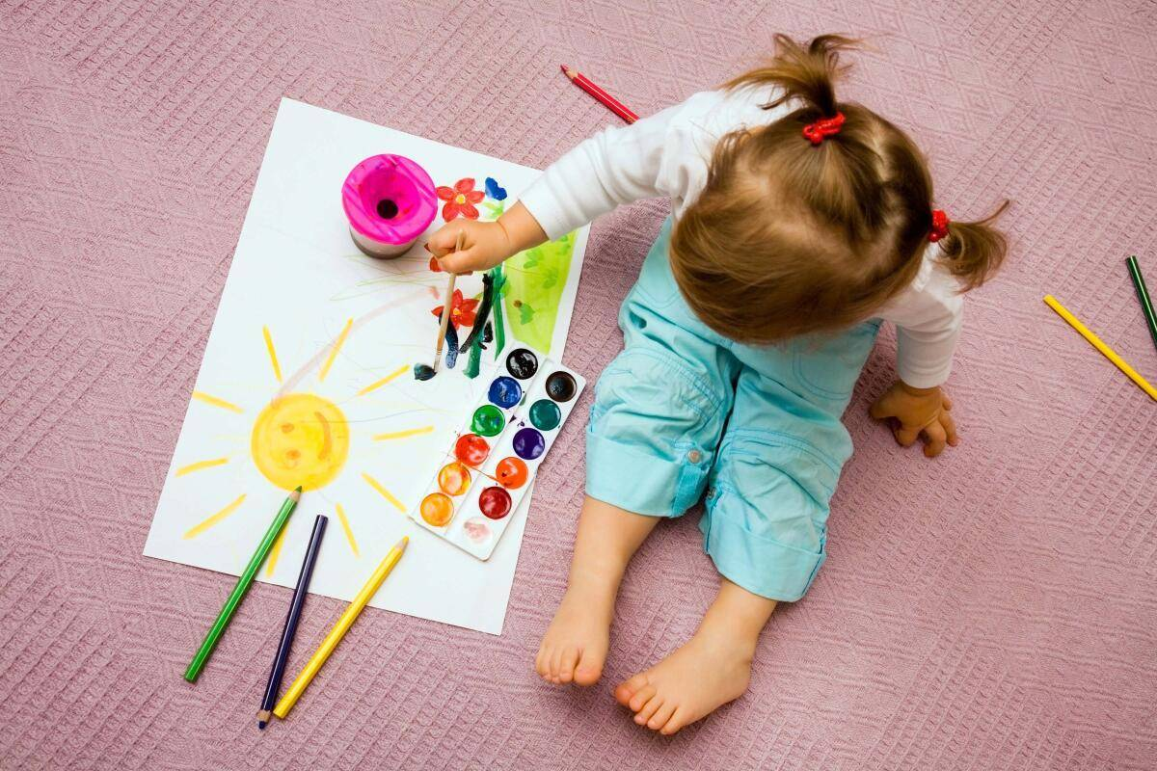

Тайны красок
История появления красок
© FAQed.ru
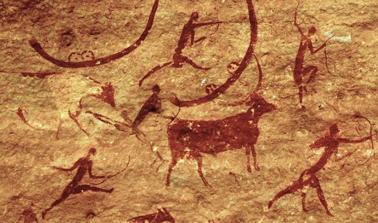
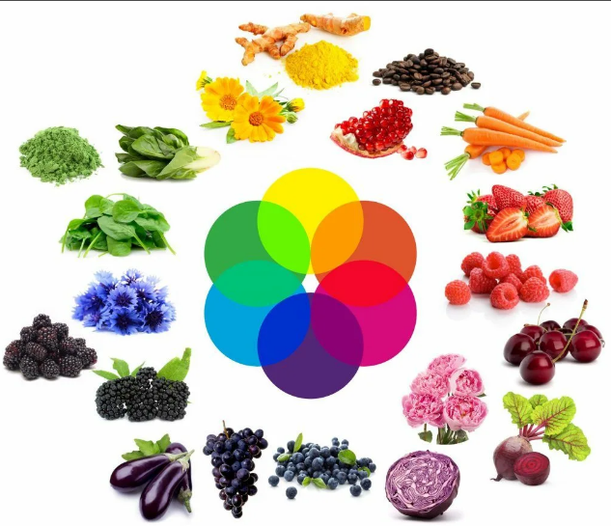
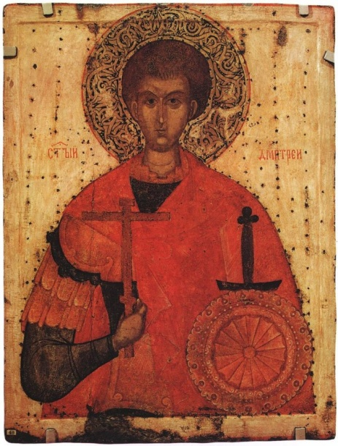
Люди использовали краски всегда: для воздаяния почестей, устрашения врагов, придания красоты. История появления красок — это сама история человечества. Первыми, кто стал пользоваться красками, были пещерные люди.

Шло время и для того, чтобы можно было бы окрашивать выделанные кожи, разрисовывать щиты, раскрашивать головные уборы и оружие, а затем и первые ткани, потребовались краски более яркие. Эти краски нашли в растениях. Кора барбариса и ольхи, шелковица давали жёлтую краску. Из отвара луковой шелухи, оболочки грецких орехов, коры дуба, листьев хны получали коричневую краску. Для получения красного цвета использовали ягоды клюквы, барбариса, вишни, красной смородины, малины, корни марены красильной.
Древние охотники считали, чтобы добыть на охоте мамонта или оленя, надо их нарисовать, чтобы изображение не исчезло, не стерлось. И древние художники высекали острыми камнями очертания рисунка, а потом в эти борозды втирали глину, перемешанную с жиром. Так появилась самая первая краска – глина, ведь она бывает разных оттенков (красная, желтая, белая). Специалисты утверждают, что самому древнему наскальному рисунку около 43 900 лет. Живопись сохранилась за счет животных жиров, которые применялись при замешивании краски. Это позволяло получать прочные и стойкие составы.

Синий цвет подарили индигоносные растения. Природные красители получались и при переработке мелких существ. Красивого, светло-коричневого тона красящее вещество получали из чернил каракатиц, пурпурную краску получали из морского моллюска - пурпурной улитки. Чтобы получить грамм краски, надо было переработать более 10 тысяч раковин. Производство было очень сложное. Зато получался королевский пурпур для одежд императоров в Древнем мире. Красная краска кармин добывалась из кошенили - насекомых семейства червецов. Отсюда в русском языке пошло слово «червонный» - красный, красивый.
В России историю красок изучают по иконам. Наиболее ранними красками в иконописном и рукописном деле XI – XIII веках были различные охры и сажи — «чернило копчёное», голубая лазурь и киноварь, зелёные яри, получаемые из меди, белила, которые готовили из свинца, «творёное» золото. До нашего времени сохранились псковская икона Дмитрия Солунского. Этой иконе более 600 лет, она и сейчас в хорошем состоянии. Псковский мастер сам изготавливал эти краски. Рисовать люди начали с глубокой древности. Этот опыт пришелся людям по душе, и краски начали свое многовековое победное шествие по миру.

Знакомим ребёнка с искусством
© FAQed.ru
Развивать у детей доброту сердца, чуткость души, бережное отношение и любовь ко всему прекрасному, художественный вкус, творческое воображение и творческую активность, дать им первые ориентировки в эстетической и художественной культуре своего народа - одна из главных и трудных задач. Оказать помощь в ее решении может знакомство детей с изобразительным искусством.

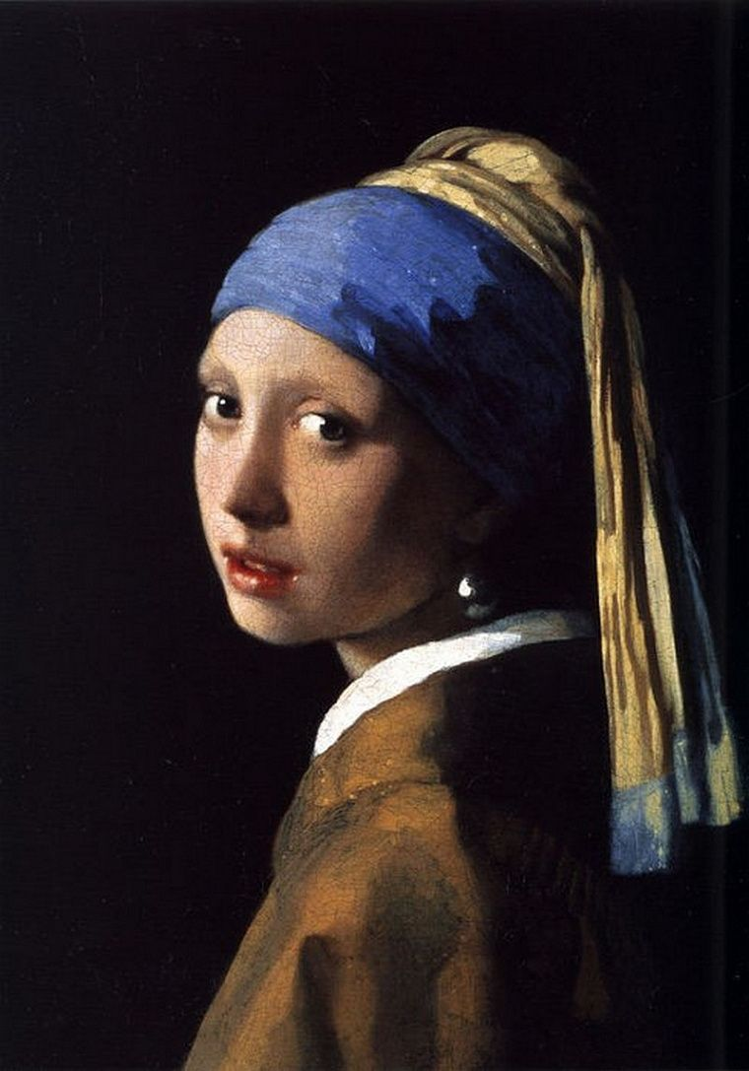
Я. Вермеер «Девушка с жемчужной серёжкой»

"Девушка с жемчужной серёжкой" (1665) Я. Вермеер

Портрет «Девушка с жемчужной серёжкой» кисти культового нидерландского художника Яна Вермеера (1632-1675) входит в число самых загадочных картин тысячелетия. А сам живописец признан одним из величайших мастеров живописи Золотого века Голландии.
Картина выполнена в популярном в 17 веке жанре «трони», в переводе с голландского – «голова, лицо». Это небольшие портреты, на котором модель изображалась в каком-то необычном костюме.
Поклонников и искусствоведов восхищает то, насколько реалистичным у Вермеера вышел портрет девушки, её поворот головы и взгляд… Уникальность картины ещё и в том, что герои на других полотнах художника редко смотрят друга на друга и почти никогда на зрителя, но не девушка с жемчужной серёжкой.
Исследователи до сих достоверно не знают, кто изображен на картине. Как и то, что сережка – это жемчуг. В 2018 году специалисты нидерландского музея просветили картину рентгеновскими лучами и провели анализ краски. Выяснилось, что раньше блики на серьге выглядели иначе и художник на самом деле изобразил её в виде плоской серебряной или эмалевой подвески. Но, несмотря на этот факт, картину по-прежнему именуют как «Девушка с жемчужной серёжкой».
Для создания своих работ Вермеер использовал лучшие в 17 веке доступные художникам пигменты, которые придавали картинам светимость. В частности, натуральный ультрамарин и тот, что сейчас называется «жёлтый старых мастеров». Эти два цвета как раз представлены на картине «Девушка с жемчужной серёжкой».
Задание для ребёнка:
Спросите у ребёнка: кого он видит на картине? Пусть опишет девушку, сколько ей может быть лет? Какие цвета и оттенки он видит?

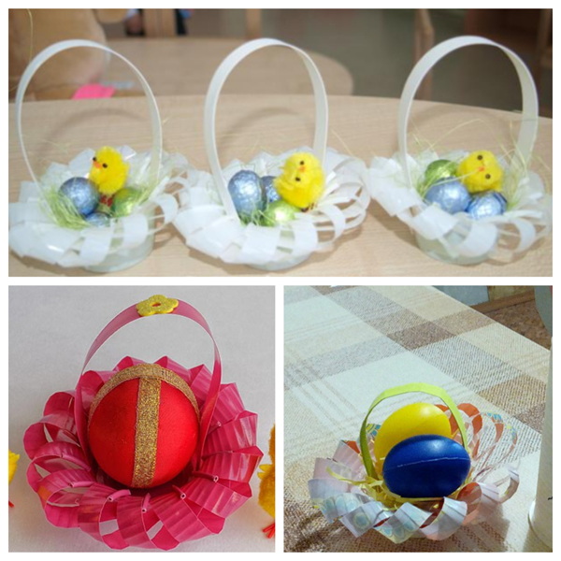
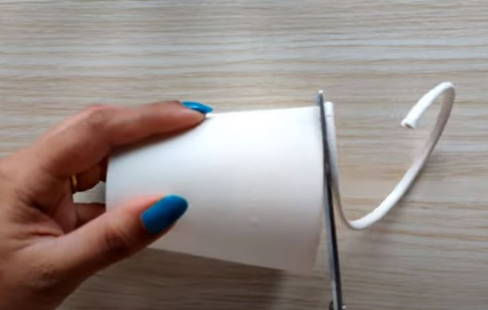
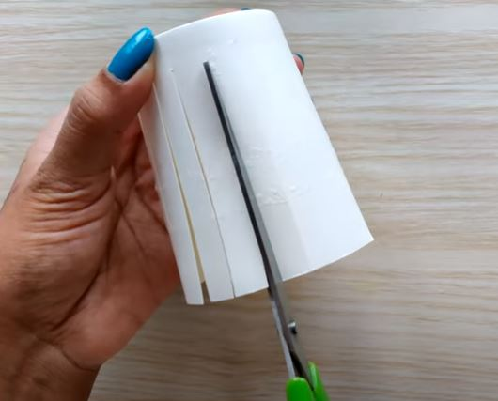
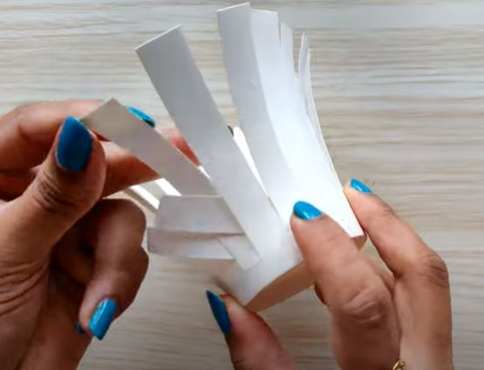
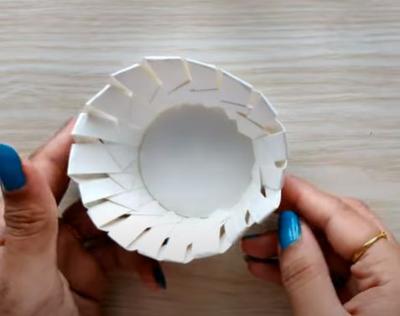
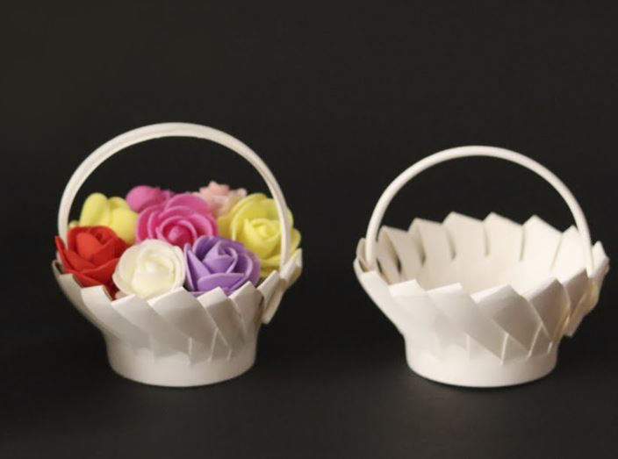
Корзиночка из бумажного стаканчика
для пасхального яичка
© FAQed.ru
В Светлый праздник Пасхи принято вручать друзьям и близким крашеные яйца и куличи. Чтобы преподношение приобрело эстетичный вид, сувениры можно поместить в подарочную пасхальную корзинку. Такая поделка может изготавливаться из самых доступных материалов. Корзинка из бумажного стаканчика — очень простая и интересная поделка.
Все что вам понадобиться для поделки — это одноразовый бумажный стаканчик и ножницы.
- Необходимо срезать со стаканчика закругленный край. Для удобства, сперва надрежьте стенку стаканчика, а затем по кругу срежьте ободок. Отложите ободок в сторону, он нам пригодиться позже в качестве ручки для корзинки.
1
2. На следующем этапе сделайте на стенках стаканчика вертикальные надрезы, не доходя до его основания около 2-х см. Ширина полосочек должна быть около 1 см. Полоски необходимо слегка отогнуть наружу.
3. Возьмите одну полоску, согните ее в центре. Край полоски поместите внутрь стаканчика под основание полоски, которая находиться рядом с соседней полосочкой. То есть прячем конец полоски не под соседнюю полоску, а через одну. Повторяем действия, до тех пор пока не сформируем из полосок стенки корзинки.
4. На последнем этапе необходимо закрепить ручку корзинки. Делается это очень просто. Обрезаем ножницами до необходимой длины ободок от стаканчика. Помещаем его края между согнутыми полосками. Для надежности ручку можно приклеить к основанию корзинки.
2
3
4
5

Необычные техники рисования
© FAQed.ru
Рисование имеет огромное значение в системе дошкольного образования. В процессе рисования у ребёнка формируется наблюдательность, эстетическое восприятие, художественный вкус, творческие способности. Особое место в процессе рисования занимают нетрадиционные техники.
Существует много техник нетрадиционного рисования. Их необычность состоит в том, что они позволяют детям быстро достичь желаемого результата. Нетрадиционное рисование — это мастерство изображать, не опираясь на традиции.

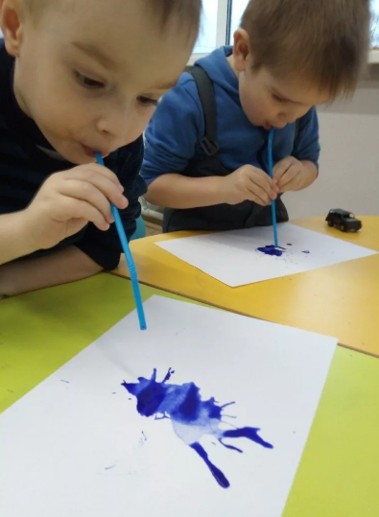
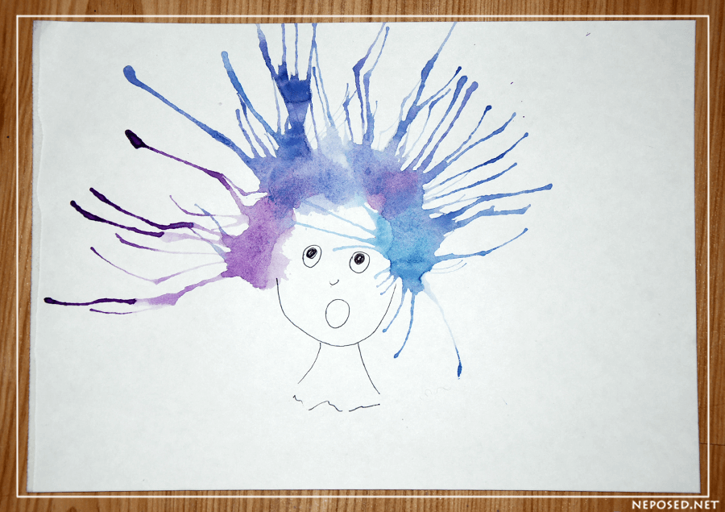
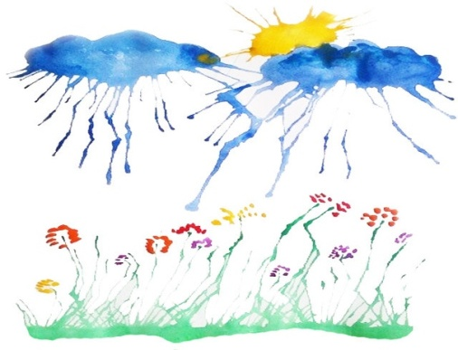
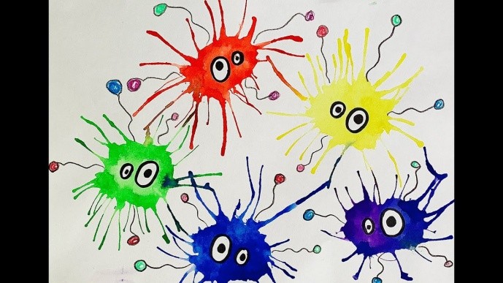
Кляксография
Если развести гуашь с водой, можно рисовать способом кляксографии, или выдуванием из трубочки для напитков. Размешайте гуашь с водой в пропорции 1:1, нанесите на бумагу жидкую кляксу с помощью пипетки или кисточки и дайте ребёнку трубочку для напитков. Задача художника – дуть в трубочку, управляя движением кляксы. Клякса будет передвигаться, оставляя след из краски.
Такая техника очень развивает воображение малыша, а также способствует развитию силы дыхания. Обычно при рисовании таким способом заранее участники не догадываются, какой рисунок получится. Можно сказать, как клякса ляжет.
Но можно задать идею рисунка, например, нарисовать пейзаж осеннего или зимнего леса, тогда кляксы нужно накладывать на нижнюю часть холста и дуть их вверх, а линии станут деревьями. Или вот отличная идея: нарисуйте несколько забавных мордашек без волос – девочек, мальчиков, не важно. Разноцветные кляксы нужно класть на макушку и дуть вверх, чтобы получились прически. А если нарисовать разноцветную кляксу и дать ей подсохнуть, можно сверху фломастером сделать мордашку – забавную или сердитую. Получится команда кляксо-монстриков.

Почему цветы разного цвета?
Слово «цветок» произошло от слова «цвет», «небольшой кусочек цвета». И правда, эти удивительные растения поражают невероятным разнообразием оттенков! А почему цветы разного цвета?
За цвет растения отвечают флавоноиды – органические соединения, имеющиеся в огромном количестве в каждом цветке. Именно их сочетания и комбинации придают растению его неповторимый вид и оттенок.
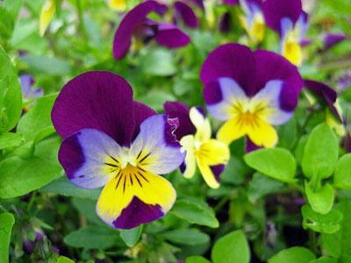
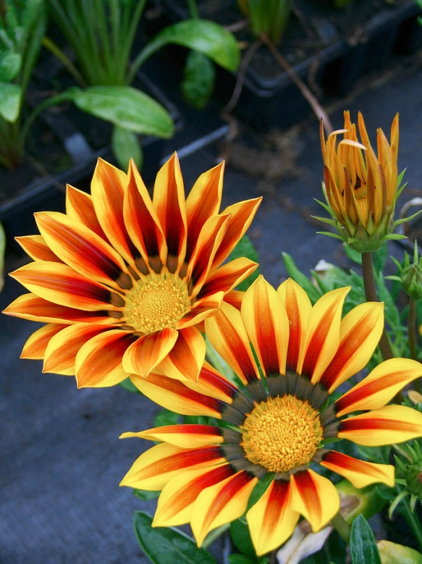
Почему цветы разного цвета, может объяснить и их уровень кислотности. Чем она выше, тем сильнее цветок стремится к красному оттенку. Если вы капнете на синий лепесток уксусом, то он примет красный цвет. Осенью, кстати, уровень кислотности в растениях увеличивается, поэтому даже листва начинает радовать нас удивительными оттенками красного, желтого и оранжевого. Да и большинство цветов, раскрывающихся в начале осени, имеют ту же солнечную окраску.
То, почему цветы разного цвета, определяется присутствующими в их клетках разными химическими соединениями. Как правило, все лепестки одного цветка окрашены однотипно, но есть и исключения. Например, у трехцветной фиалки (анютиных глазок) и у венерина башмачка лепестки разноокрашенные, нередко в контрастные цвета. А у некоторых цветов венчик меняет окраску в процессе цветения. Так, у бутона медуницы, когда он раскрывается, лепестки розовые. А со временем они постепенно синеют, пока при отцветании венчик не оказывается голубым или синим.
Зная, почему цветы разного цвета, многие селекционеры экспериментируют, выводя удивительные по окраске и ее стойкости домашние растения не только путем скрещивания, а и при помощи подкисления грунта и специальной подкормки. Например, кальций и магний помогут создать более насыщенный синий цвет, а калий – красный. Таким образом, из кирпичиков, созданных природой, человек может построить удивительный по красоте мир.

Космос зовёт
поделка ко дню космонавтики

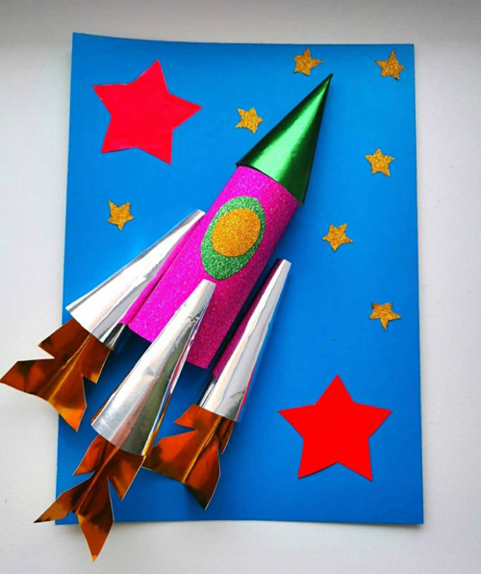
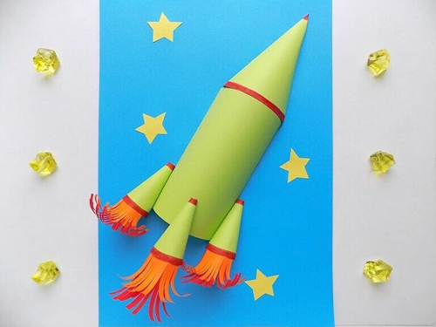
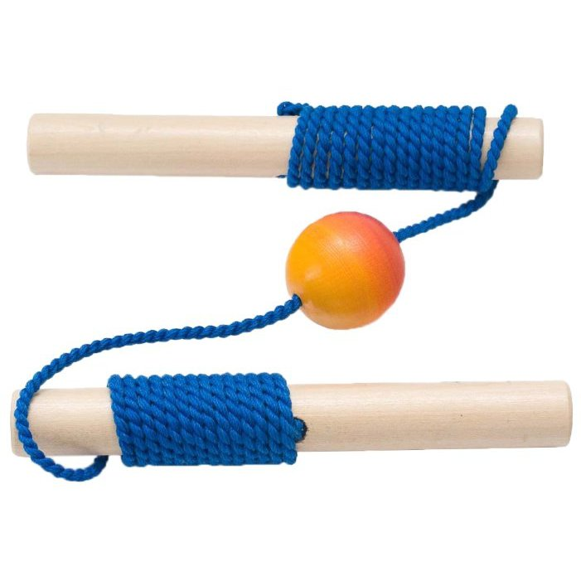

Хвост ярким пламенем горит
Она по воздуху летит.
Прощай любимая планета
На Марс меня везёт
(Ракета)

Делаем объемную ракету, бороздящую космические просторы.

1.Берем обыкновенную втулку от туалетной бумаги или бумажного полотенца.

2. Отрезаем от нее четвертую часть, сворачиваем ее в конус. Чтобы края конуса не расходились, фиксируем их клеем. Это – нос ракеты. А оставшиеся три четверти – ракетный корпус.
3. Из картона делаем еще три маленьких конуса – это сопла ракеты (откуда вырывается пламя).

4. Приклеиваем нос ракеты к краю корпуса, а к другому краю – три сопла.

5. Из красной или оранжевой бумаги вырезаем пламя и приклеиваем его к каждому соплу.

6. Ракета – готова. Наклеиваем ее на лист цветного картона (лучше взять голубой, синий или фиолетовый цвет).

7. Украшаем картонку вырезанными из цветной бумаги звездочками и другими космическими изображениями.
8. Для большей красоты желательно украсить картину еще чем-нибудь. Например, цветными стекляшками, приклеив их к картонке.
Игра
«Кто быстрее полетит в космос».
В игре принимают участие 2 игрока, становятся напротив друг друга. У каждого в руках край ленты на палочке. В центре ленты символ ракеты. По команде игроки закручивают ленту на палочку. Кто быстрее, тот и выиграл.

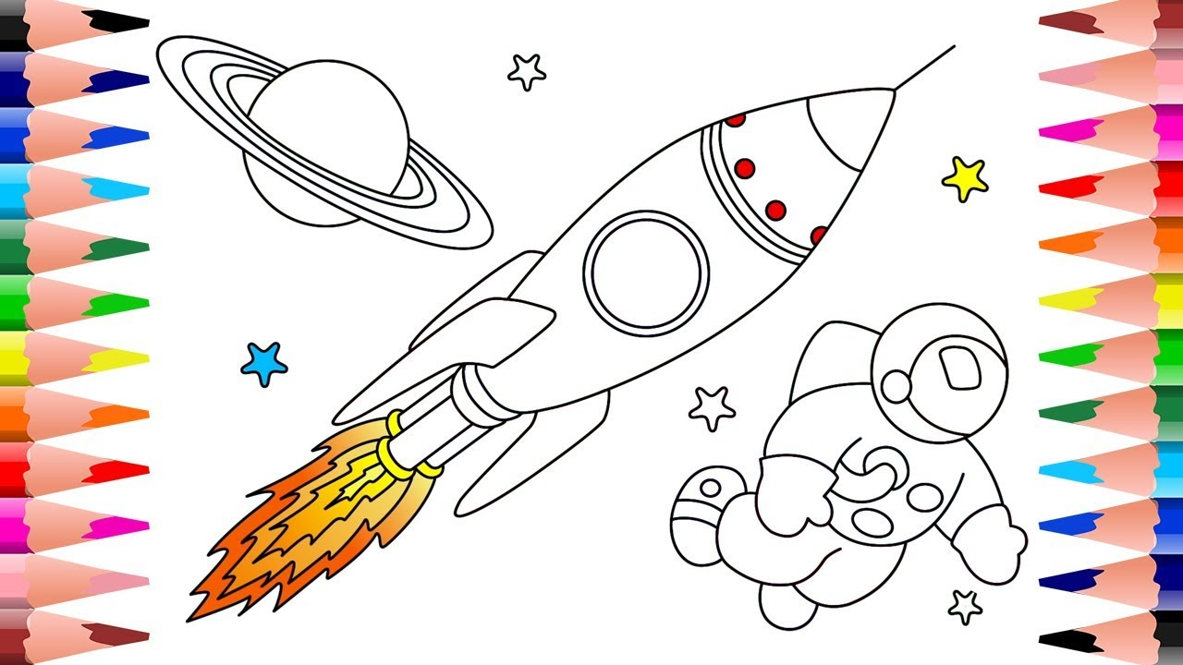
(ПРЕДСТАВЛЕННЫЕ ФОТОГРАФИИ ВЗЯТЫ С РАЗНЫХ САЙТОВ СЕТИ ИНТЕРНЕТ)
Задание для ребёнка: раскрась ракету.

(ПРЕДСТАВЛЕННЫЕ ФОТОГРАФИИ ВЗЯТЫ С РАЗНЫХ САЙТОВ СЕТИ ИНТЕРНЕТ)

Написать в редакцию Вы можете по Е-mail: sadovaya.72@mail.ru
Главный редактор:
Усевич И.М., старший воспитатель
Редактор и составитель:
Рыбенко О.В., воспитатель
Сайт детского сада:
https://dsalenushka.yak-uo.ru
Сайт Телеграмм:
https://t.me/yakalenushka
Сайт Вконтакте:
https://vk.com/public202225052
Сайт Одноклассники:
https://ok.ru/group/70000001609055

(ПРЕДСТАВЛЕННЫЕ ФОТОГРАФИИ ВЗЯТЫ С РАЗНЫХ САЙТОВ СЕТИ ИНТЕРНЕТ)

